งานจราจร สภ.เมืองสมุทรสงคราม เดือน มกราคม 2568
ข้อมูล ณ วันที่ 1 ก.พ.68
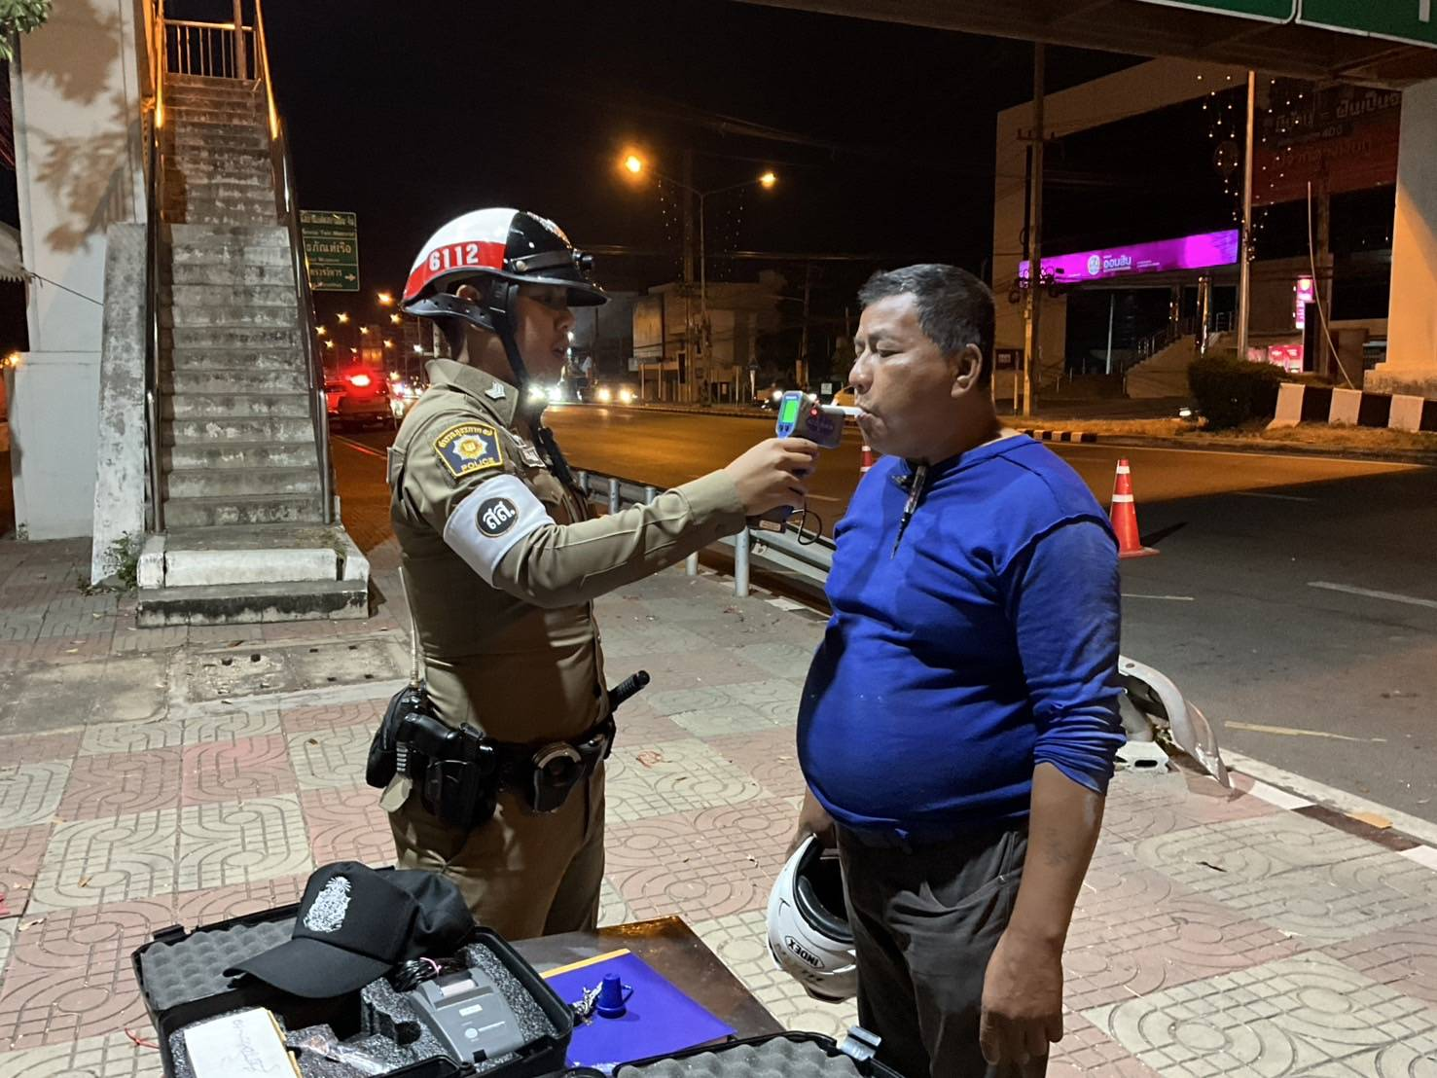

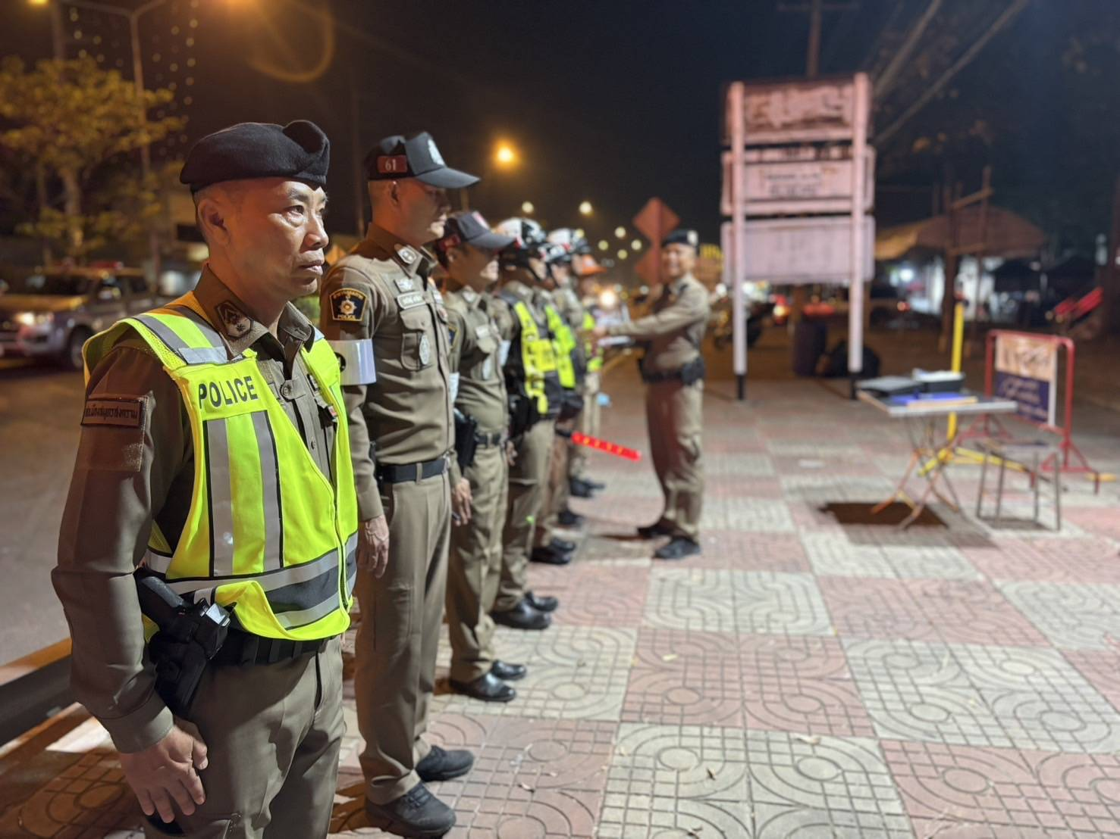

วันที่ 1 มกราคม 2568 เวลา 20.00 น. งานจราจร สภ.เมืองสมุทรสงคราม ตั้งจุด ว.43 เผื่อแก้ไขปัญหาเมาแล้วขับซึ่งเป็นสาเหตุสู่การเกิดอุบัติเหตุ

